Universidad Lamar
Tecnología
Baydy Karime Fuentes Amaro
2-A
17-05-16

1 ACT
MODULO 1
Gestores De Correo

Un Gestor de correos electrónicos es un programa que nos va a permitir, como su nombre indica, gestionar o trabajar con diferentes cuentas de correo electrónico a la vez.
- Gmail
Gmail, es uno de los mas conocidas pero te contamos una novedad: Inbox, una Propuestas de Google para mejorar la gestión de las cuentas de Gmail, considerando un sistema mucho más sencillo de utilizar y más rápido.
Tiene sus ventajas y desventajas cuando hablamos bien de Gmail es como para decir que es de muy facil uso y tiene muy buenas herramientas pero si vemos el lado negativo te das cuenta que no todos utilizan su correo y/o prefieren usar otro.

- Outlook:

Es un correo de Microsoft que viene incluido en el paquete de Windows,
es muy utilizada tiene muy buenas críticas sabiendo que tiene una muy buena utilidad y un uso muy practico pero por desgracia hay casos que puede ser muy complicado para otras.
Outlook cuenta con una gran variedad de herramientas que sirven para el buen uso que le deseas dar.

- Thunderbird:

Es de la Fundacion de Mozila Firefox, es de muy facil uso y cuenta con varias ventajas de seguridad, aparte es un sofware libre algo que es muy practico hoy en dia, Este gestor ha empezado a desplazar a los más famosos, sobre todo en las oficinas que siempre van buscando nuevas alternativas.
Con más de cinco años en el mercado y más de veinte versiones tiene la ventaja de su alta configuración, que te permite compartir tus carpetas de almacenamiento con más de una persona.

- Touchmail:

Es un gestor para Windows 8, es una de las pocas aplicaciones que ha logrado innovar y ganar el interés de los usuarios a través de una interfaz novedosa.
La presentación visual que muestra es muy parecida al del último sistema operativo de Microsoft.
Aparecerán los correos organizados en cuadros, con distintos tamaños y colores. Una vez elegido el correo, se abrirá en la parte lateral de la pantalla, desde donde puedes redactar nuevos mails sin dejar de hacer otras cosas.

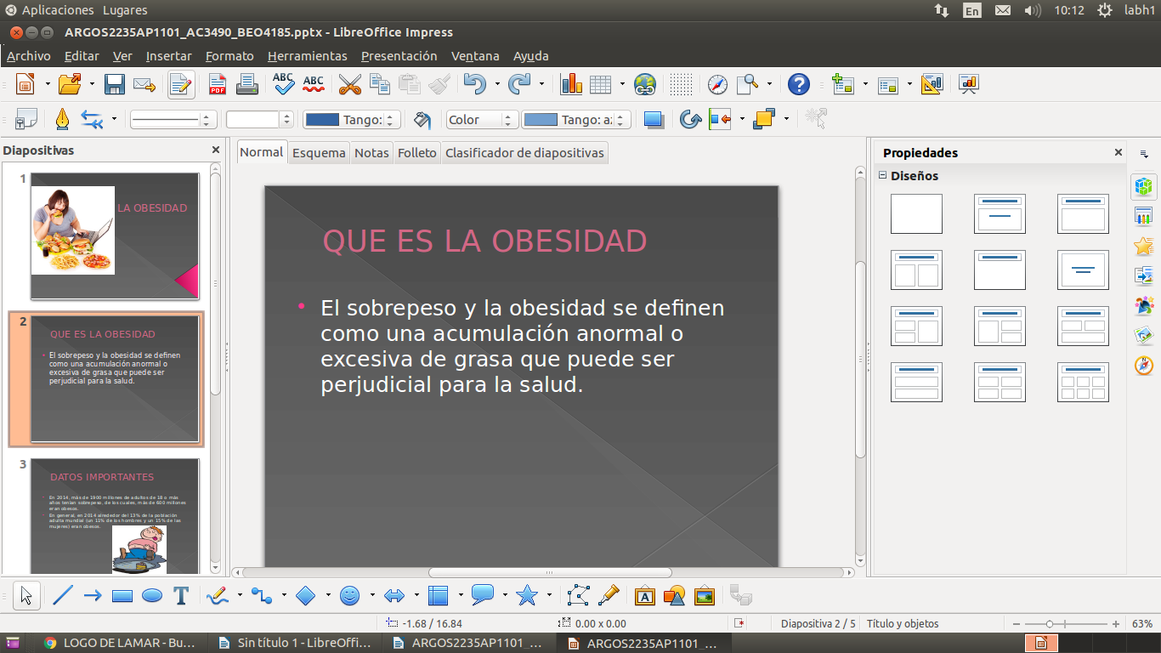
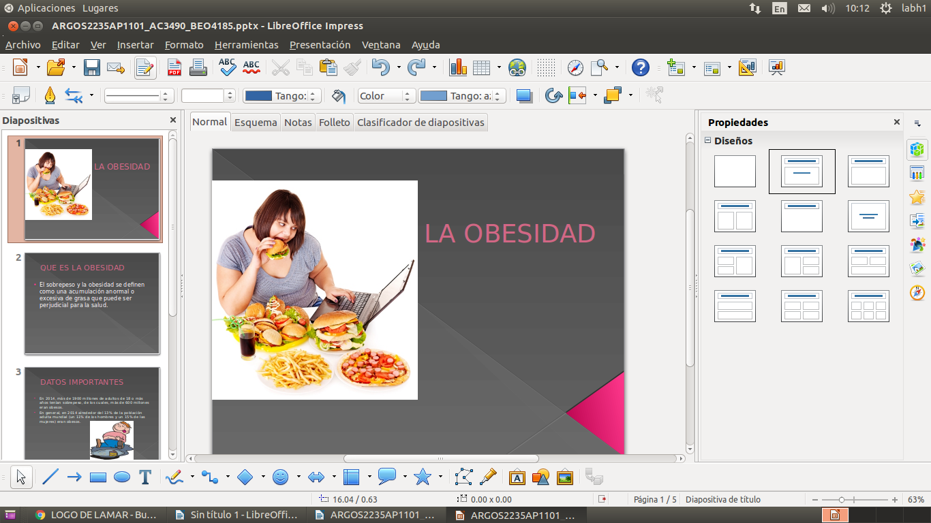

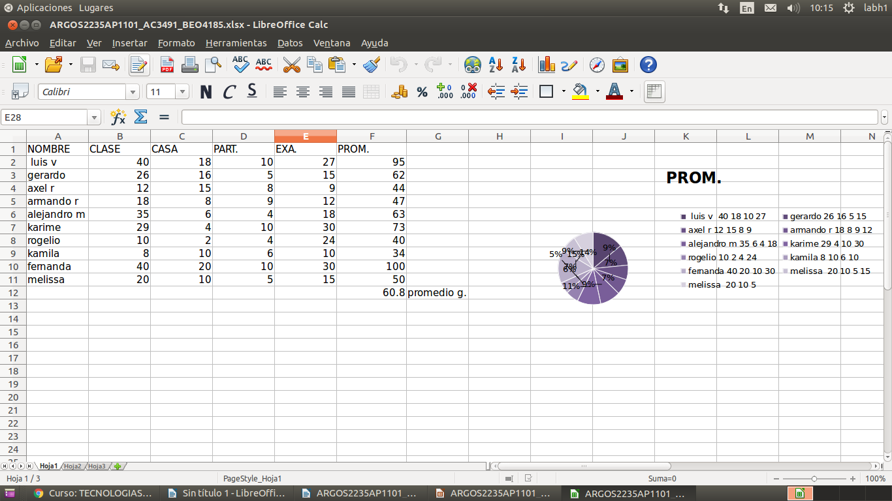
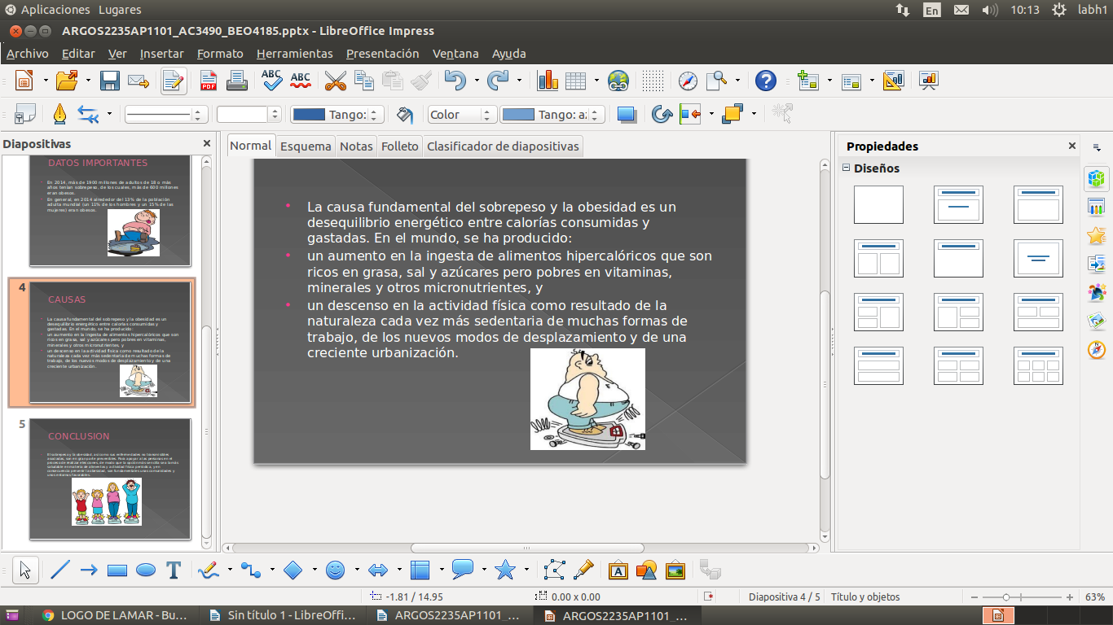

ACT 4

QUE ES UNA TERMINAL

Es un programa que funciona mediante comandos. Administran el uso de la interfaz lineal de las computadoras.

EXPLICA LOS COMANDOS

ARP: Mantiene en cache la correspondencia entre las direcciones IP y las direcciones físicas del adaptador o tarjeta de red. Es utilizado en tareas de redes para optimizar el rendimiento de las conexiónes y para solucionar conflictos.
ASSOC Muestra o modifica las asociaciones de las extensiones de archivos, o sea la acción que Windows debe realizar de acuerdo a la extensión que posea el archivo.
ATEl comando AT programa la ejecución de comandos y programas en un equipo a una hora y fecha especificadas. El servicio de programación debe estar en ejecución para utilizar el comando AT.
ATTRIB Muestra o cambia los atributos de un archivo. En Windows se le asigna a cada archivo, de acuerdo a la función o al objetivo que van a desempeñar en el equipo un atributo, ya sea de archivo oculto, de sistema, solo lectura, etc. Con el comando ATTRIB es posible saber los establecidos en un archivo determinado y retirárselo o asignarle otro.
AUDITPOL Es usado para mostrar o cambiar configuraciones de permisos
BITSADMINEs usado para crear, administrar y monitorear tareas de descargas y subidas de archivos.
BREAKEstablece o elimina la comprobación extendida de Ctrl+C en la consola.
BCDBOOTHerramienta de reparación y creación de archivos de arranque BCD. La herramienta de línea de comandos bcdboot.exe se usa para copiar archivos de arranque imprescindibles a la partición del sistema y para crear un nuevo almacén de BCD en el sistema.
BCDEDIT Editor de la base de datos de la configuración de arranque (BCD) del equipo.
Podemos usarlo para establecer el orden de los sistemas operativos, su nombre en el menú de arranque, usar sistemas en discos virtuales, habilitar o deshabilitar efectos, etc.
BOOTCFGEsta herramienta de la línea de comandos se puede usar para configurar, consultar, cambiar o eliminar la configuración de la entrada de arranque en el archivo BOOT.INI en sistemas operativos anteriores a Windows Vista.
CACLSMuestra o modifica las listas de control de acceso (ACLs) de archivos.
CALLLlama un segundo batch desde uno en ejecucion.
CDMuestra el nombre o cambia al directorio actual
CHCPMuestra o establece el número de página de códigos activa.
CHDIRMuestra el nombre o cambia al directorio actual, igual que CD
CHKDSKChequea, comprueba y repara errores de disco.
CHKNTFSMuestra o modifica la comprobación del disco de sistema antes de iniciar Windows
CHOICEEsta herramienta permite que los usuarios seleccionen un elemento de una lista de opciones y devuelve el índice de la opción seleccionada.
CIPHERMuestra o altera el cifrado de directorios archivos en particiones NTFS.
CLEANMGRLibera espacio en disco, permite guardar en memoria tus opciones.
CLIPRedirecciona el resultado de las herramientas de la línea de comandos al Portapapeles de Windows. Esta salida de texto se puede pegar en otros programas.
CLSBorra y aclara los simbolos o texto en la pantalla.
CMDInicia una nueva instancia de la consola
CMDKEYCrea, presenta y elimina nombres de usuario y contraseñas almacenados.
COLOREstablece los colores de primer plano y fondo de la consola
COMPCompara el contenido de dos archivos o un conjunto de archivos.
COMPACTMuestra o cambia el estado de compresión de archivos en particiones NTFS.
CONVERTConvierte volúmenes FAT a volúmenes NTFS. No puede convertir la unidad actual.
COPYCopia uno o más archivos en otra ubicación
CSCRIPTPermite ejecutar en la consola archivos VBS conteniendo scripts escritos en lenguaje VBScript. También puede utilizarse en archivos batch con la opción //B, con lo que se evitarán los mensajes de error y avisos de secuencias de comandos
DATEMuestra o establece la fecha.
DELElimina uno o más archivos.
DEFRAGLocaliza y consolida archivos fragmentados en volúmenes locales para mejorar el rendimiento del sistema.
DIRMuestra una lista de archivos y subdirectorios en un directorio.
DISMOfrece información, instala, desinstala, configura y actualiza características adicionales y paquetes de imágenes de Windows.
Por ejemplo, para mostrar las características instaladas de Windows que se pueden desinstalar usa:
DISM.exe /Online /English /Get-Features /Format:Table
DISKCOMPCompara el contenido de dos disquetes.
DISKCOPYCopia el contenido de un disquete en otro.
DISKPARTMuestra o configura las propiedades de partición de disco.
DOSKEYEdita líneas de comando, memoriza comandos de Windows y crea macros.
DRIVERQUERYMuestra el estado y las propiedades actuales del controlador de dispositivo.
ECHOMuestra mensajes, o activa y desactiva el eco
ENDLOCALTermina la búsqueda de variables de entorno del archivo por lotes
ERASEElimina uno o más archivos, igual que DEL
EXPANDExpande uno o varios archivos comprimidos
EXITSale del programa CMD.EXE (interfaz de comandos)
FCCompara dos archivos o conjunto de archivos y muestra las diferencias entre ellos
FINDBusca una cadena de texto en uno o más archivos.
FINDSTRBusca cadenas de texto en archivos.
FOREjecuta un comando de forma simultánea en varios archivos, permite reducir la cantidad de código necesario en varias tareas. Es uno de los comandos que ofrece mayores beneficios prácticos.
FORFILESComando de uso algo similar a FOR, selecciona uno o varios archivos y ejecuta un comando en cada uno de ellos. Permite multitud de opciones útiles poco explotadas.
FORMATPermite darle diferentes formatos a discos duros u otros dispositivos para usarlo con Windows
FSUTILMuestra o configura las propiedades de sistema de archivos. Posee varios subcomandos para la administración efectiva del sistema de archivos y volúmenes.
FTYPEMuestra o modifica los tipos de archivo usados en una asociación de extensión de archivo
GETMACMuestra la MAC Address o dirección física del adaptador de red de existir uno en el equipo.
GOTODirecciona el intérprete de comandos de Windows a una línea en un archivo batch.
GPRESULTMuestra información de directivas de grupo por equipo o usuario
GPUPDATEActualiza los cambios hechos en el Editor de directivas de grupo local.
Permite que se active cualquiera de las directivas establecidas ya sea inmediatamente, al reiniciar o al iniciar sesión.
Para lograr que se activen inmediatamente usa: GPUPDATE /forcé.

MODULO 3
- MySQL: Es un sistema de gestión de base de datos relacional y multiusuario con más de seis millones de instalaciones. Características: Está desarrollado en su mayor parte en ANSI C. Proyectos como el Apache, donde el software es desarrollado por una comunidad pública, y el copyright del código está en poder del autor individual, MySQL es propiedad y está patrocinado por una empresa privada, que posee el copyright de la mayor parte del código. Esto es lo que posibilita el esquema de licenciamiento anteriormente mencionado. Además de la venta de licencias privativas, la compañía ofrece soporte y servicios. Para sus operaciones contratan trabajadores alrededor del mundo que colaboran vía Internet. Ventajas: • Velocidad al realizar las operaciones • Bajo costo en requerimientos para la elaboración de bases de datos • Facilidad de configuración e instalación. Desventajas: • Un gran porcentaje de las utilidades de MySQL no están documentadas. • No es intuitivo, como otros programas (ACCESS).

- Microsoft Access: Es un sistema de gestión de bases de datos Relacional creado y modificado por Microsoft (DBMS) para uso personal de pequeñas organizaciones. Es un componente de la suite Microsoft Office aunque no se incluye en el paquete “básico”. Una posibilidad adicional es la de crear ficheros con bases de datos que pueden ser consultados por otros programas. Características: Entre las principales funcionalidades de Access se encuentran: • Crear tablas de datos indexadas. • Modificar tablas de datos. • Relaciones entre tablas (creación de bases de datos relacionales). • Creación de consultas y vistas. • Consultas referencias cruzadas. • Consultas de acción (INSERT, DELETE, UPDATE). • Formularios. • Informes. • Llamadas a la API de windows. Ventajas: • Tablas para almacenar los datos. • Consultas para buscar y recuperar únicamente los datos que necesita. • Formularios para ver, agregar y actualizar los datos de las tablas. Desventajas: • Limitaciones en el procesamiento de las búsquedas.

- Microsoft SQL Server: Es un sistema de gestión de bases de datos relacionales basado en el lenguaje Transact-SQL, capaz de poner a disposición de muchos usuarios grandes cantidades de datos de manera simultánea. Así de tener unas ventajas que a continuación se pueden describir. Características: • Soporte de transacciones. • Escalabilidad, estabilidad y seguridad. • Soporta procedimientos almacenados. • Incluye también un potente entorno gráfico de administración, que permite el uso de comandos DDL y DML gráficamente. • Permite trabajar en modo cliente-servidor donde la información y datos se alojan en el servidor y las terminales o clientes de la red sólo acceden a la información. • Además permite administrar información de otros servidores de datos Ventajas: • Soporte de transacciones. • Escalabilidad, estabilidad y seguridad. • Soporta procedimientos almacenados. Desventajas: • Soporte de transacciones. Escalabilidad, estabilidad y seguridad. Soporta procedimientos almacenados. enorme cantidad de memoria RAM que utiliza para la instalación y utilización del software • La relación calidad-precio esta muy debajo comparado con Oracle.

Conclusion

Un gestor de base de datos es un programa que maneja el acceso de la base de datos con el objetivo de servir como interfaz en cualquier tipo de archivos, los cuales hay diferentes tipos.
ACT 2

Editor SQL
El versátil editor SQL de Data base Spy incluye una función personalizable de finalización automática de instrucciones SQL que permite agilizar el desarrollo de consultas SQL. Ejecute consultas y vea resultados inmediatos en una o varias ventanas. Para cada base de datos se ofrecen opciones de configuración de formato SQL y al cambiar de base de datos se aplica automáticamente el formato adecuado.

Gráficos de bases de datos
No hay mejor manera de comunicar datos que con coloridos y llamativos gráficos, mucho más eficaces que varias tablas llenas de números. Data base Spy ofrece múltiples funciones de elaboración de gráficos para representar los resultados de consultas SQL de forma gráfica. Cree la representación gráfica más precisa e intensa de sus datos con gráficos circulares, de líneas, de barras, de áreas, etc.

Diseño gráfico de bases de datos
Con el editor gráfico de Data base Spy podrá visualizar y editar la estructura de todas sus bases de datos en una interfaz gráfica. Puede examinar las tablas y relaciones de una BD o editar tablas de una BD para adaptarlas a sus necesidades. También puede agregar tablas enteras desde cero y especificar todos sus atributos de columna y sus relaciones con otras tablas.

Comparación de bases de datos
Data base Spy incluye una potente herramienta de comparación y combinación de datos con la que puede identificar cambios, migrar diferencias y sincronizar versiones de una BD. Puede comparar y combinar el contenido de una tabla o comparar esquemas de BD y combinar las diferencias. Incluso puede migrar estructuras enteras desde una BD a otra BD de otro tipo.

CREATE DATABASE se utiliza para crear una nueva base de datos vacía.
DROP DATABASE se utiliza para eliminar completamente una base de datos existente.
CREATE TABLE se utiliza para crear una nueva tabla, donde la información se almacena realmente.
ALTER TABLE se utiliza para modificar una tabla ya existente.
DROP TABLE se utiliza para eliminar por completo una tabla existente.
SELECT se utiliza cuando quieres leer (o seleccionar) tus datos.
INSERT se utiliza cuando quieres añadir (o insertar) nuevos datos.
UPDATE se utiliza cuando quieres cambiar (o actualizar) datos existentes.
DELETE se utiliza cuando quieres eliminar (o borrar) datos existentes.
REPLACE se utiliza cuando quieres añadir o cambiar (o reemplazar) datos nuevos o ya existentes.
TRUNCATE se utiliza cuando quieres vaciar (o borrar) todos los datos de la plantilla.

Create database Adidas;
use Adidas
Create table Trabajadores(
nombre varchar (30),
edad int (10),
telefono int (10),
direccion varchar (50));

create table Productos(
color varchar (30),
marca varchar (30),
modelo varchar (30),
precio int (10));

CONCLUSIONES
LAS ACTIVIDADES NO ESTUVIERON TAN COMPLICADAS FUERON TEMAS QUE NO FUERON DE MI AGRADO PERO FUERON FACILES DE REALIZAR.

